1. **Law of large numbers works (by simulate tossing a coin)**
2. P(HEAD) = P(TAIL) = 0.5 fair coin (toss ranged from 1 to 100)

먼저, HEAD를 1, TAIL을 0으로 각각 0.5의 확률을 가지도록 설정하여 100번 시행합니다. 또한 각 회차마다 현재까지의 HEAD가 나온 수를 H_cnt에 저장하고, HEAD의 비율을 H_cnt와 현재 회차를 나눠 H_proportion 배열에 저장해 줍니다. 이를 통해 회차에 따른 H_proportion을 그래프로 나타내고, 각 회차마다 그 회차의 HEAD, TAIL 여부를 H, T로 출력하고 그 뒤에 H_proportion을 출력해 주었습니다. 최종적인 H_proportion은 0.52가 나왔으며 H_proportion의 그래프는 다음과 같습니다.

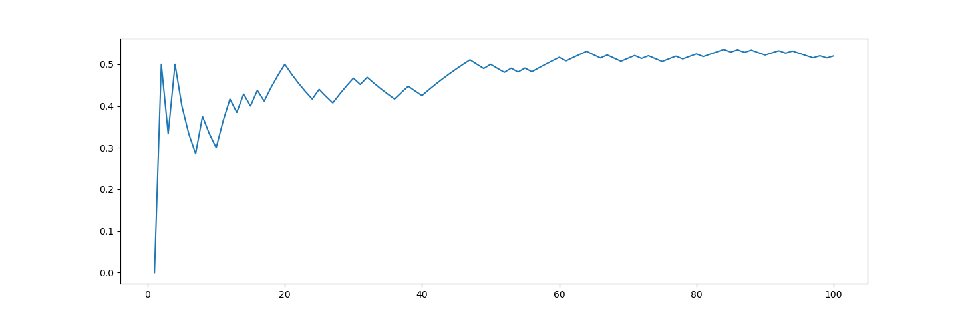

1. P(HEAD) = 0.6, P(TAIL) = 0.4 unfair coin (toss ranged from 1 to 100)

마찬가지 방식으로 변수의 이름들은 동일하며 HEAD의 확률을 0.6으로, TAIL의 확률을 0.4로 하여 그래프를 만들어 보았습니다. 최종적인 H_proportion은 0.63이 나왔으며 H_proportion의 그래프는 다음과 같습니다.

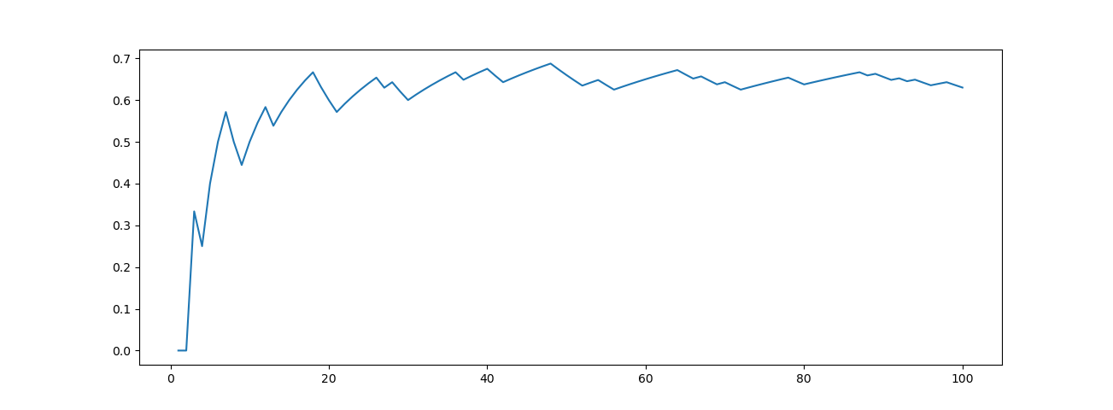

1. Large enough coin tosses

이번에는 P(HEAD) = P(TAIL) = 0.5일때와, P(HEAD) = 0.6, P(TAIL) = 0.4일떄 coin toss 수를 매우 크게 하면 어떤 결과가 나타나는지 보겠습니다. 총 10000번의 시도를 통해 각각의 H_proportion은 0.5043, 0.6002로 나왔으며 그 결과의 그래프들입니다.

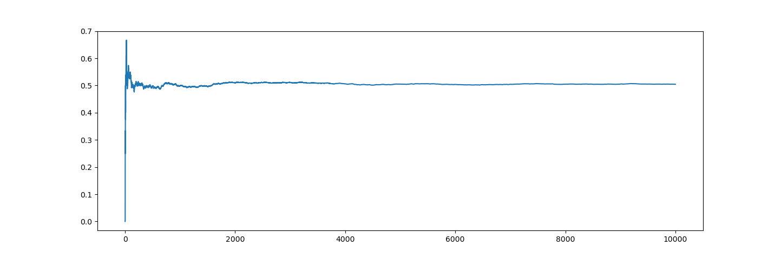

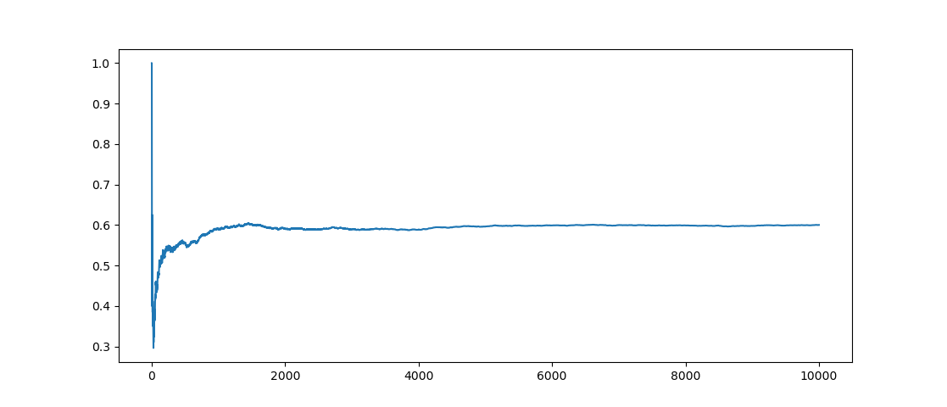

이 결과를 통해 coin toss의 횟수가 많아지면 많아질수록 P(HEAD)에 가까이 수렴하며, 대략 2000번째부터 P(HEAD)값에서 크게 벗어나지 않는 값으로 관측됨을 알 수 있었습니다.

1. Generate a binomial random variable by extending problem 1
2. p = 0.5, n = 10 (1024 samples)

이 binomial random variable의 한 샘플의 HEAD의 등장 빈도를 k라고 하면 1024개의 샘플에서의 k값에 따른 분포와 Ross의 Figure 4.5는 다음과 같이 나타납니다.

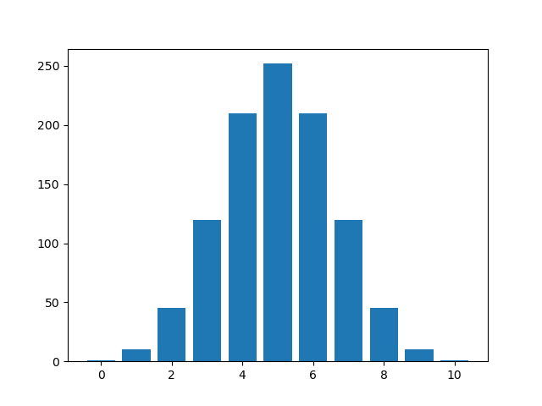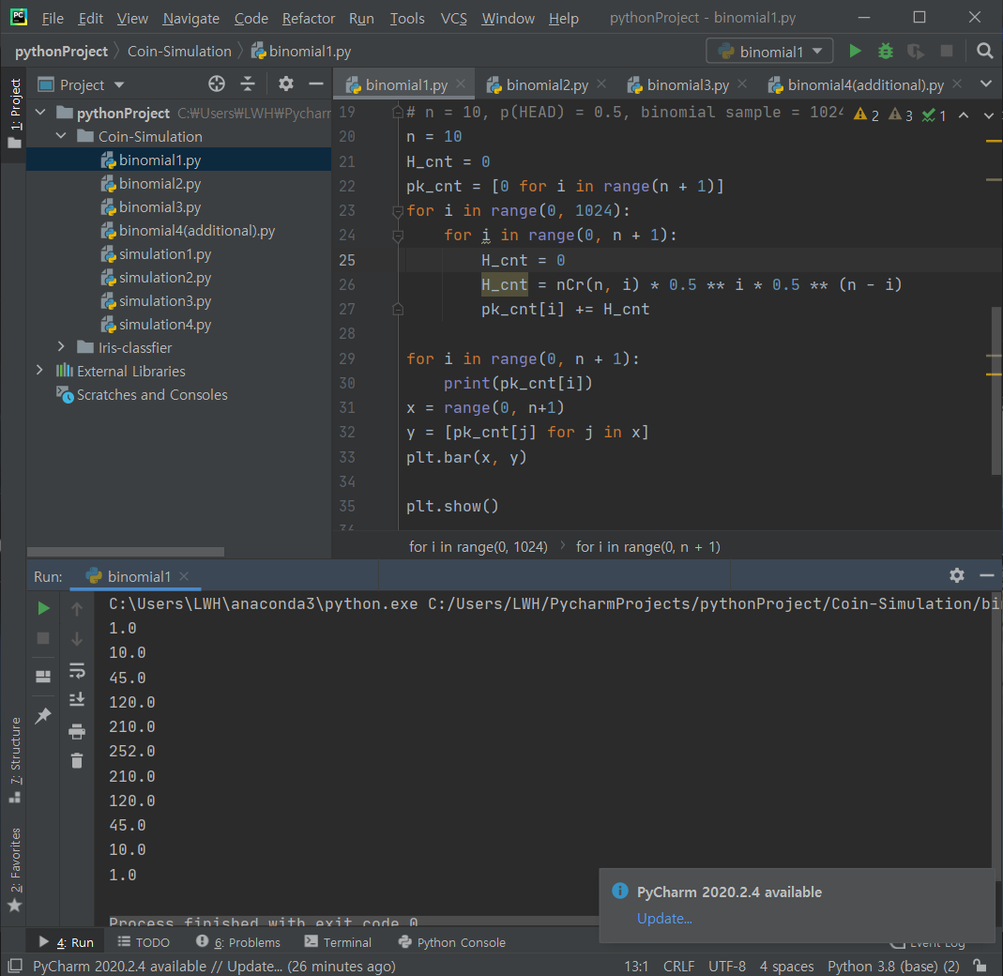 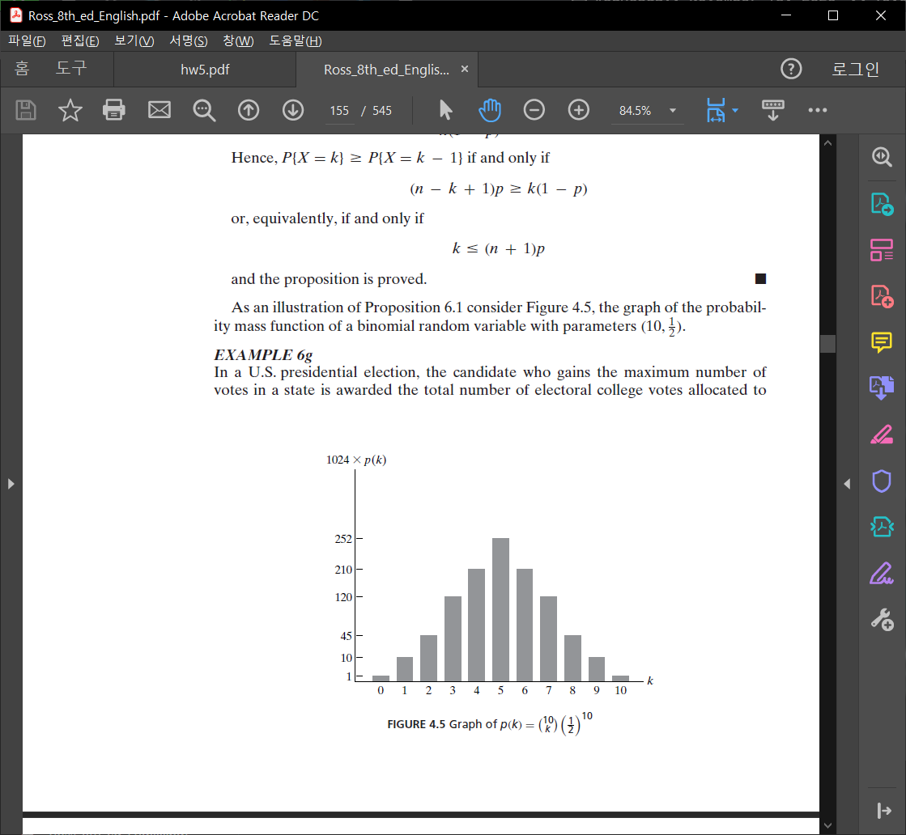

이를 통해 이항분포를 1024개의 샘플 결과의 합을 출력하면 Ross의 Figure 4.5와 같은 결과를 나타내는 것을 알 수 있습니다.

1. Estimate $\hat{p}$ using ML estimate (compute probability P($\hat{p}$ =0.5))

표본의 k 값에 따른 출력 값인 1, 10, 45, 120, 210, 252, 210, 120, 45, 10, 1으로 ML estimation을 사용하여 $\hat{p}$ 의 값을 추정해 보겠습니다. ML estimation이란 특정 사건을 관찰했을 때 이때의 가능성이 가장 높은 확률을 구하는 방법으로 이 값은 실제로 모든 샘플에서 앞면이 나온 확률 $\frac{5120}{10240}$ 과 같습니다. 이를 실제로 ML estimation을 사용하여 계산해보면 $\left({10240 \atop 5120}\right)p^{5120}{(1-p)}^{5120}$ 값이 최대가 되어야 하는데 $\left({10240 \atop 5120}\right)$ 값은 고정 값이므로 $p^{5120}{(1-p)}^{5120}$ 가 최대가 되는 값을 구하면 됩니다. 이 값이 최대가 되는 값을 찾기 위해 미분을 해보면 (5120-10240p) $p^{5120}{(1-p)}^{5120}$ 이므로 (0, $\frac{5120}{10240}$)에서 양수, ($\frac{5120}{10240}$, 1)에서 음수이므로, 즉, p = $\frac{5120}{10240}$ 가 될 때 최대값이 되므로 결국 위에서 구한 값과 같습니다. 또한, ML estimation을 통해 구해진 값으로 P($\hat{p}$ =0.5)를 구해보면, P($\hat{p}$ =0.5)은 10번 던졌을 때 5번 앞면이 나올 확률이므로 a에서 나온 결과를 통해 보면 $\frac{252}{1024}$ 가 됩니다. 이 값을 계산해보면 약 0.246이 나오는데 이는 이항확률변수를 통한 10번 중 5번 앞면이 나올 확률 $\left({10 \atop 5}\right){\frac{1}{2}}^{5}{\frac{1}{2}}^{5}$,즉, 약 0.246과 동일한 것을 알 수 있습니다.

1. p = 0.01, n = 1000 (as many samples you wish)

이항 확률 변수의 HEAD의 확률을 0.01, 던지는 횟수를 1000으로 했을 때 500개의 샘플을 가지고 나온 결과를 보면 다음과 같습니다.

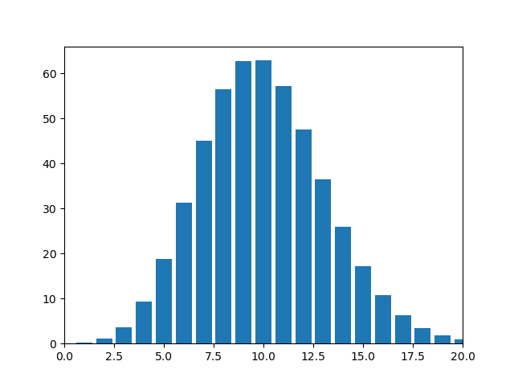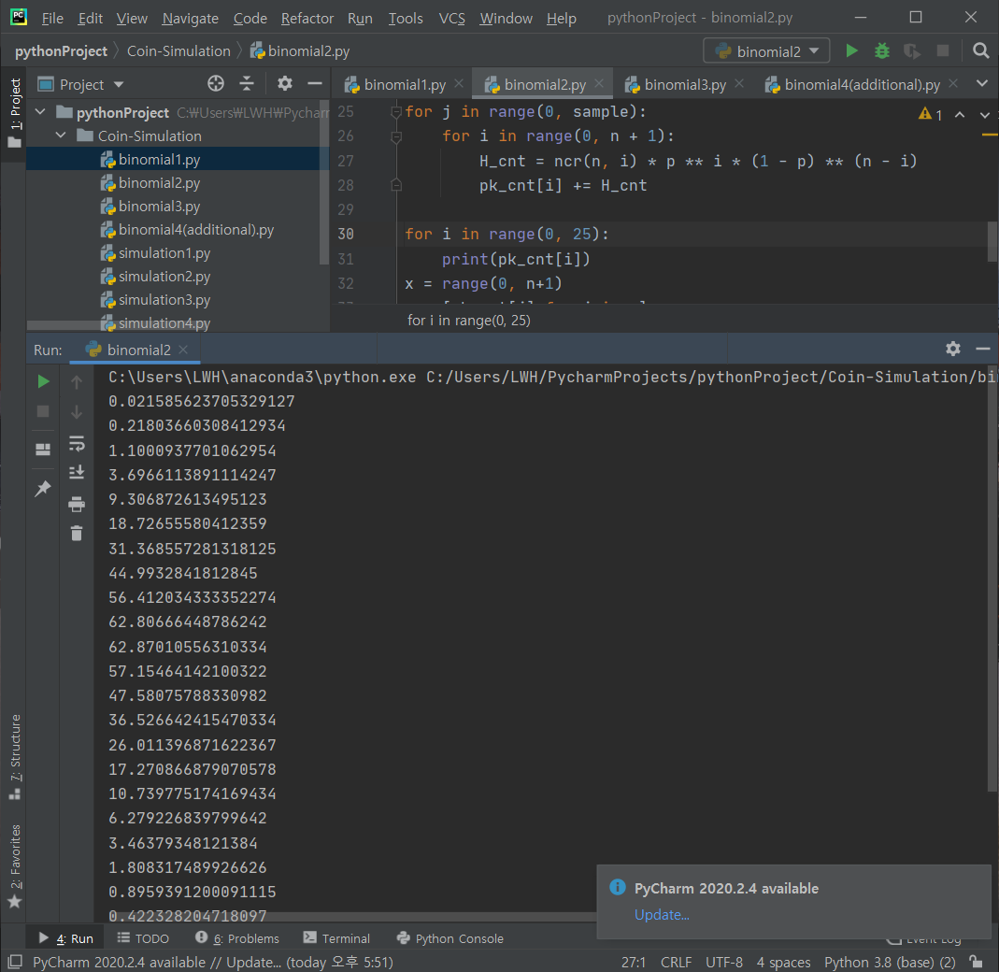

데이터가 출력되는 k의 범위가 너무 작아 그래프의 x축의 범위를 축소해서 그래프를 출력했습니다. k가 20을 넘어가게 되면 1보다 작은 수가 나오기 때문에 20을 기점으로 축소했습니다. 결과는 역시 이항분포의 형태임을 알 수 있습니다.

1. Find pmf from problem c (compare with Poisson distribution λ = 10)

먼저 Poisson distribution의 λ에 따른 분포의 모형과 c번에서 구한 이항분포의 pmf를 보게 되면 다음과 같습니다. 이때 Poisson distribution의 그래프와 비슷하게 그래프를 그리기 위해 x축의 범위를 (0, 20), y축의 범위를 (0, 0.40)로 설정해서 보겠습니다.

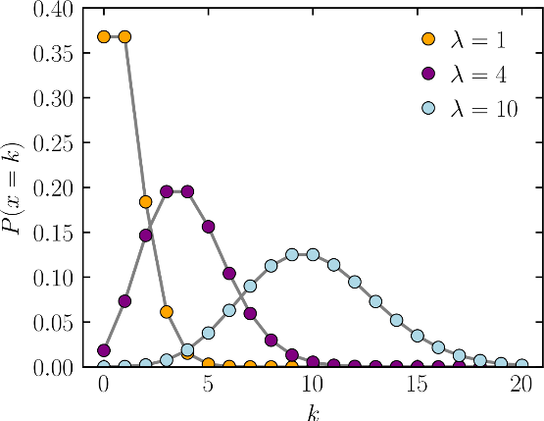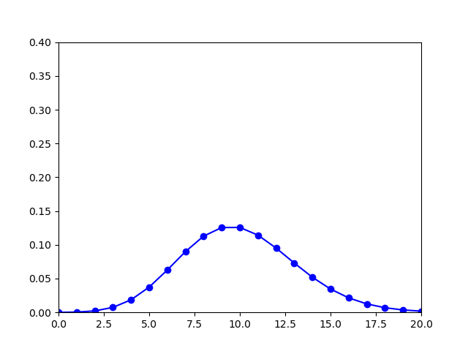

이 분포 중에서 λ = 10의 경우와 c번에서 구한 이항확률변수의 분포를 비교해 보면 상당히 유사한 형태의 분포를 보이는 것을 알 수 있는데 이를 통해 n이 매우 크고, p가 매우 작을 때의 이항확률변수의 분포는 Poisson distribution로 근사 할 수 있다는 것을 알 수 있습니다. 여기서 Poisson distribution의 기댓값 λ = 10은 위의 이항확률변수에서의 np 값인 것을 알 수 있습니다. 따라서 확률 p를 0.001로 바꾸어 실행한다면 이항확률변수의 분포는 Poisson distribution의 λ = 1인 분포와 유사한 형태를 띌 것을 예상할 수 있습니다. 따라서 확률 p를 0.001로 변경하여 프로그램을 실행 해본 결과를 보게 되면 다음과 같으므로 이항확률변수가 Poisson distribution으로 근사 될 수 있음을 한번 더 확인했습니다.

